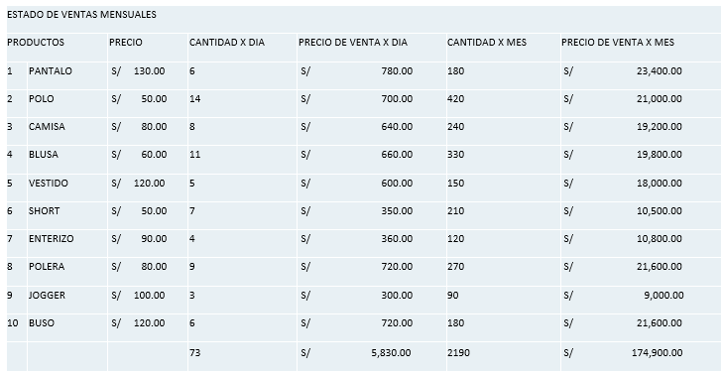

**Estructura de costos**

**R. Físicos y**

**Materiales**

* Edificación del local de venta.
* **Autoservicio:**

- Delivery

* **Asistencia personal:**

- Tienda

**Segmento de clientes**

**Segmentación Geográfica:**

* Miraflores
* La Molina
* Surco

**Segmentación Demográfica:**

* Varones y Mujeres
* Edad:26 a 40 años
* NSC: A y B.

**Early adopter:**

* Personas arriesgadas y con estilos propios

**Segmentación Psicográfica:**

* Personas innovadoras.
* Personas que cuenten

con poco tiempo.

* Personas que tengan

un estilo propiosofisticado.

**Segmentación Conductual:**

* Lugares de compra
* Frecuencias de compra

* **Producción:**
* Las prendas van a ser confeccionadas mediante la tercerización.
* **Resolución de problemas:**
* Brindar una solución clara y práctica.
* Generar compromiso con el medio ambiente por cada compra.
* **Plataforma/red:**
* Brindar una información respaldada que genere seguridad.
* Aumentar el ingreso con nuevas promociones.
* **Mantenimiento:**
* Actualizar el catálogo de prendas.
* **Administración de cadenas de suministros:**
* Elegir los suministros e insumos para el cuidado del medio ambiente.

**Actividades claves**

**Relación con clientes**

**CANALES DE COMUNICACIÓN:**

* Boca a boca.
* Página Web
* Redes Sociales
* Comerciales televisivos

**CANALES DE VENTA:**

* Tienda virtual (delivery)
* Tienda física

**CANALES DE DISTRIBUCION:**

Directo

**R. Humanos**

* Diseñadores de moda.
* Confeccionistas.
* Ayudantes.
* Vendedores.
* Gerencia.
* Personal de limpieza.
* Personal de seguridad.
* Ingeniero de sistemas.

**R. Financieros**

* Aporte de los socios.
* Crédito financiero.

**R. Intelectuales**

* Sitemas operativos.
* Plataforma de página web.
* Plataforma de anuncios en Facebook.
* Sistema de seguridad.
* Sistema de control de calidad
* Diseño



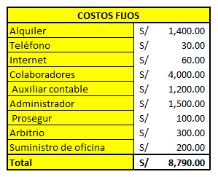

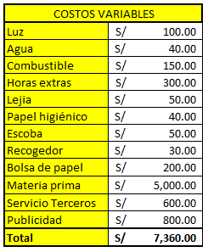

**canales**

**Propuesta de valor**

**Fuente de ingresos**

Pedido ya Servicio

Inversores Proveedor

Municipalidad Permisos

Play store Proveedor

App store Proveedor

Brindamos prendas casuales biodegradables a base de fibra de celulosa y pulpa de madera de árboles de eucalipto.

**Recursos claves**

**Socios claves**